Комитет по образованию Администрации городского округа Серпухов

муниципальное бюджетное общеобразовательное учреждение
«Средняя общеобразовательная школа №18»

КОСМИЧЕСКОЕ ПУТЕШЕСТВИЕ
музыкально-познавательный праздник в старших группах

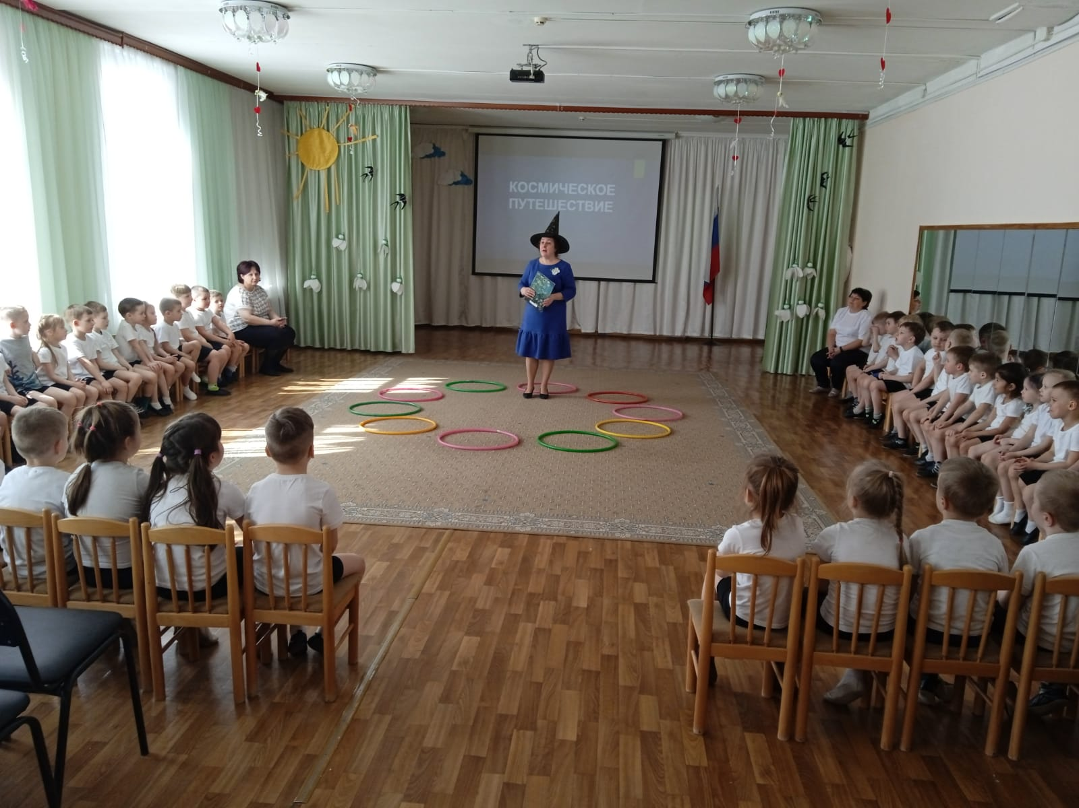

Подготовила и провела:
Музыкальный руководитель
Зорина Светлана Владимировна
12 апреля 2023года

Г.о. Серпухов

ЦЕЛЬ:
Расширять кругозор, знания детей о космосе, космонавтах и планетах, послушать космическую музыку.
Развивать быстроту, ловкость, сообразительность, умение работать в команде.

Предварительная работа:
- Выучить песню «Дружат звёзды в вышине»;
- Выучить музыкальные игры: «Луноходы и Звёзды», «Метеоритный дождь»;
- Подготовить стихотворения и загадки;
- Сделать космические атрибуты.

Спортивный инвентарь: 10 обручей, мягкие модули, шары, корзины, деревянные звёзды.
ХОД развлечения:
- ВХОД «Марш космонавтов» муз. О. Фельдцмана (сели)
- Рассказать о празднике Дне космонавтики (12 апреля 1961 года)
Ребята! Хотите отправиться в космическое путешествие?

Чтобы в космос полететь,
Нужно очень захотеть:
Каждый день тренироваться /Да-Нет/
И водою обливаться /Да-Нет/
Прыгать, бегать и скакать /Да-Нет/
На асфальте рисовать /Да-Нет/
Астрономию учить /Да-Нет/
Лимонад на завтрак пить /Да-Нет/
Книги разные читать /Да-Нет/
Обо всём на свете знать /Да-Нет/ (Т. Кирюшатова)
Нам срочно нужен главный конструктор!

Первый конструктор - Серге́й Па́влович Королёв (слайд)
Он является одним из основных создателей советской ракетно-космической техники. Под его руководством был организован и осуществлён запуск первого искусственного спутника Земли и первого космонавта планеты Юрия Гагарина.

СТРОИМ РАКЕТУ «ВОСТОК-1»
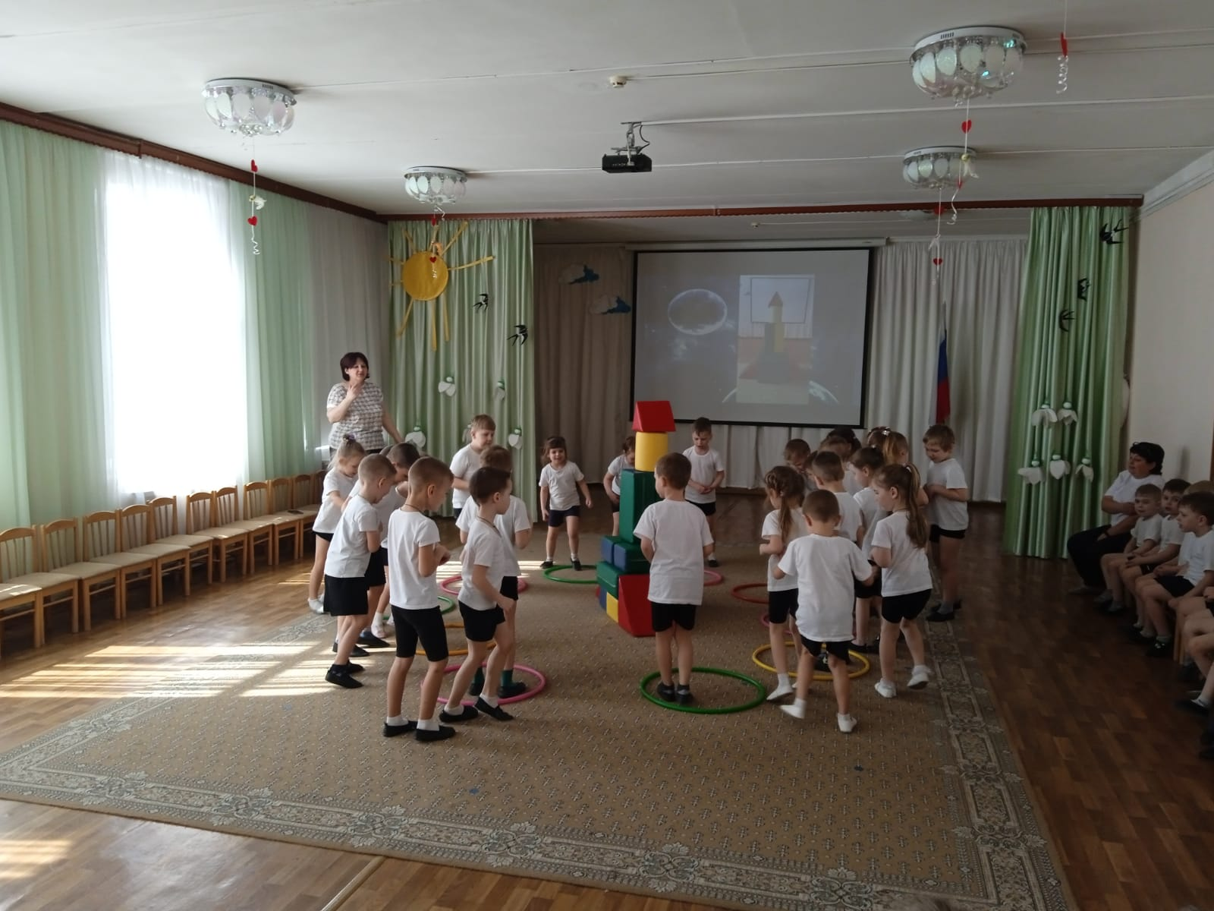

Мы посетим 4 планеты, земной структуры близкие к Солнцу
- РЕЧЬ Королёва перед стартом (аудиозапись)

- МУЗ. ИГРА «РАКЕТА И МЫШАТА» (авторская) (обручи вокруг ракеты)
Десять маленьких мышат на аэродром спешат.
Мы их быстро посчитаем и ракету отправляем! 10, 9, 8, 7…Пуск!

- ПЛАНЕТА Меркурий 1-я от Солнца (слайд) рассказ о планете
летим дальше

- ИГРА «МЕТЕОРИТНЫЙ ДОЖДЬ». летим и садимся (паузы)
Если услышите скрежет металла, нужно увернуться от метеорита, присесть, закрыв голову

- ПЛАНЕТА Венера 2-я (слайд) рассказ о планете

Загадки
1 Самый первый в космосе Летел с огромной скоростью.
Отважный русский парень,
Наш космонавт ... (Ю.А. Гагарин)
2 На корабле воздушном,
Космическом, послушном,
Мы, обгоняя ветер,
Несемся на... (ракете)
3 Есть специальная труба,
В ней Вселенная видна,
Видят звёзд калейдоскоп
Астрономы в ... (телескоп)
4 Посчитать совсем не просто
Ночью в темном небе звёзды.
Знает все наперечёт
Звезды в небе ... (звездочёт)
5 Сверкая огромным хвостом в темноте,
Несется среди ярких звезд в пустоте.
Она не звезда, не планета,
Загадка Вселенной - ... (комета)
6 Осколок от планеты
Средь звезд несётся где-то.
Он много лет летит-летит,
Космический ... (метеорит)

7. Специальный космический есть аппарат,
Сигналы на Землю он шлет всем подряд.
Как одинокий таинственный путник,
Летит по орбите искусственный ... (спутник)

8 Планета голубая,
Любимая, родная,
Она твоя, она моя,
А называется... (Земля)
9 Океан бездонный, океан бескрайний,
Безвоздушный, темный и необычайный,
В нем живут Вселенные, звёзды и кометы,
Есть и обитаемые, может быть, планеты. (КОСМОС)

- ИГРА «Луноходы и Звёзды» (собираем Звёзды под 2 муз. часть)
Летим дальше
- ПЛАНЕТА Земля 3-я от Солнца
ВИКТОРИНА
-Что такое Солнце? (Звезда в центре Солнечной системы)
-Какой спутник нашей планеты Земля? (Луна влияет на приливы и отливы)
-Что есть на нашей планете? Почему она голубая? Какой она формы? (геоид, эллипсоид)
- Кто первый полетел в космос?
-Кто, кроме человека летал в космос?

- Рассказ о животных, Ю. Гагарине

19 августа 1960 года в СССР запущен космический корабль «Спутник-5» с живым грузом на борту — собаками Белкой и Стрелкой, 40 мышами и двумя крысами. После этого собаки Белка и Стрелка стали одними из первых животных, совершившими орбитальный космический полёт и вернувшимися на Землю невредимыми.
За 18 дней до полета Юрия Гагарина, СССР отправило в космос «Спутник-10» с собакой Звездочкой на борту. Этот одновитковой полет состоялся 25 марта 1961 года. Помимо собаки, на борту корабля был деревянный манекен «Иван Иванович».

ПЛАНЕТА 4 Марс (слайд) рассказ о планете
Кого-то превращаем в Марсиан ( надеваем ободки)
«Привет» и танец «Приглашение»
- ИГРА «Прыгуны» ( верхом на шариках)
ИГРА «Летуны» (парами в обруче облетают конусы) две колонны

Ход игры: Дети становятся в колонны.
"Нам пора на космодром. Друг за другом мы идём!
Начинается полёт, космос нас к себе зовёт!"

- ПЕСНЯ КОСМИЧЕСКАЯ для Марсиан (врассыпную)
- ВОЗВРАЩЕНИЕ

Ребята! Понравилось вам путешествовать по планетам? Что понравилось?
УХОДЯТ под песню «Как Гагарин и Титов»

